  - 16.04.2020

Занятие для детей подготовительной к школе группы «Дружная страна»

Материалы: устройство для демонстрации изображений (экран ноутбука, планшет и т.п.), рабочее место, карандаши и листы белой бумаги. При желании можно распечатать бланки для письменных заданий.

Расписание

На занятиях мы используем визуальное расписание. Оно помогает детям ориентироваться в ходе встречи и самим организовать некоторые из этапов.

Предложите ребенку озвучить этапы занятия, опираясь на расписание

(изображения ему знакомы).

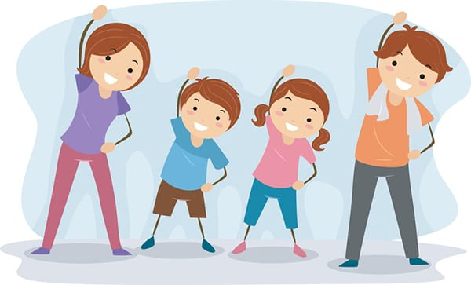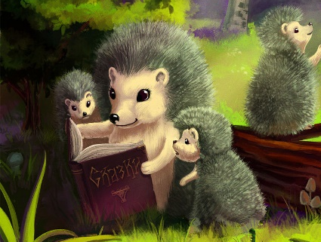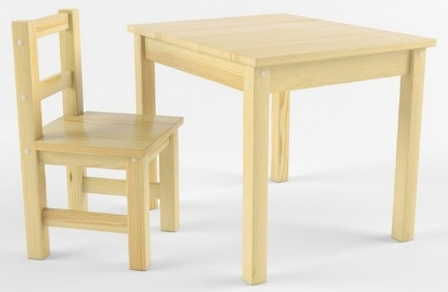

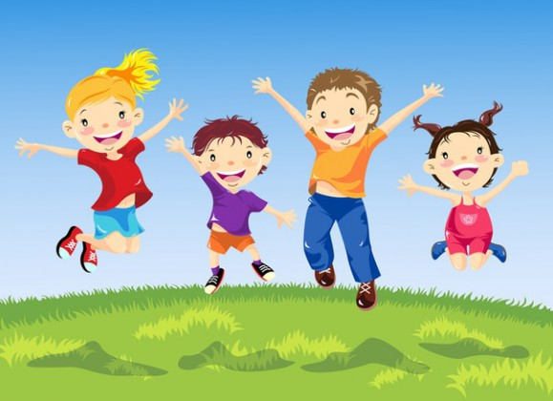

• Разминка • Прослушивание сказки • Занимаем место за столом
• Разминка для рук • Письменное задание • Игра

Разминка «Дни недели»
Рассказывайте ребенку стихотворение и вместе с ним изображайте движения, соответствующие тексту:

В понедельник мы стирали,
Пол во вторник подметали.
В среду – мы пекли калач.
Весь четверг играли в мяч.
В пятницу мы чашки мыли,
А в субботу – торт купили.
И, конечно, в воскресенье
Звали всех на день рожденья.
Пели, прыгали, плясали,
Дни недели – посчитали».

Сказка «Дружная страна»
  - Расскажите ребенку, что жители лесной школы скучают по ребятам и специально для них подготовили новые истории и задания. Попросите вспомнить предыдущую историю про лесную школу. Обсуждение сказки «Грубые слова».
  - Для прослушивания сказки лучше занять комфортное положение на диване или на ковре.

(прочитайте сказку или включите аудиозапись по ссылке https://drive.google.com/open?id=1cLJgGSdUrr1dt_YALzD-2T4zfYEGrNF1 )

В «Лесной школе» все почувствовали наступление весны. Ветерок приносил в класс первые весенние ароматы. Пахло цветами и свежестью... Солнечные зайчики прыгали в тетрадках, отвлекая учеников от серьезных занятий.
Медвежонок проснулся и вновь пришел в школу. После зимней спячки он все время приставал на переменах к товарищам с задиристыми играми, уж очень хотелось ему размяться, побороться и поваляться.
А звери опасались его неуклюжести и тяжелой лапы.
Другим ученикам тоже хотелось чего-нибудь веселого и озорного. Учитель Еж понимал это и прощал активную возню на перемене.
Как-то раз Медвежонок не рассчитал свою силу и больно «осалил» Волчонка. Волчонку было очень больно, но он сдержался, не заплакал, а только потирал бок лапой. Хотя Медвежонок видел это, он не подошел, не извинился, а продолжил игру как ни в чем не бывало. Вдруг упала Белочка, ее толкнул Медвежонок и тоже не извинился. Белочка стала возмущаться.
— Опять ты скандалишь, Белочка?! — заявил ей Медвежонок.
— Я не скандалю, я хочу, чтобы ты извинился и не толкался больше. Мне больно!
— Тоже мне, девчонка-неженка, вон я Волчонка нечаянно ударил, он даже не охнул, настоящий мужской характер. А все девчонки — противные капризные плаксы!
— Что?! — возмутились девочки. — А вы, мальчишки, глупые и злые, только двойки получаете и в футбол гоняете!
Поднялся шум. Сколько несправедливых и обидных прозвищ услышали звери друг от друга! Девочкам легко удавалось придумывать обидные прозвища, которые задевали мальчиков за живое. Мальчишкам хотелось сразу броситься в драку, но пока они только сжимали кулаки и бормотали: «Ну, мы им покажем!».
Мальчики больше не играли с девочками. А если вдруг Зайчику хотелось попрыгать с Белочкой через скакалку, то кто-нибудь из мальчишек ему кричал: «Эй ты, девчонка!», и Зайчик с грустью возвращался к другим, «мужским», развлечениям.
Школьникам было дано задание подготовить концерт для родителей.
— Пусть девчонки трудятся, раз они такие умные, — проворчал Медвежонок.
Девочки не отказались и приготовили целый спектакль «Сказка о стране Неделя».
«В одной стране жили семь маленьких волшебников. Они были очень добрыми. Эти волшебники — мальчики и девочки: Понедельник, Вторник, Среда, Четверг, Пятница, Суббота и Воскресенье. Они помогали друг другу, вместе веселились и отдыхали. Мальчики и девочки там никогда не ссорились. Ведь в спорах они могли потерять свою волшебную силу, и тогда бы страна Неделя погибла. Чтобы сохранить мир и покой, друзья были внимательны друг к другу, умели договариваться и объясняться, уважали себя и других, не выясняли, кто из них лучший. Ведь какая Неделя может быть без девочек: Среды, Пятницы, Субботы, Воскресенья или без мальчиков: Понедельника, Вторника, Четверга. Все они были важными и нужными в этой волшебной стране».
Родителям и учителям сказка очень понравилась. Мальчикам тоже было интересно, но было еще и грустно. Грустно потому, что не научились они договариваться и дружить, как девочки и мальчики в этой волшебной стране.
После спектакля Медвежонок, Лисенок, Волчонок и другие мальчики подошли к девочкам и поблагодарили их за сказку. А Белочка предложила:
— Давайте придумаем другую сказку все вместе и покажем ее родителям?! — Давайте! — обрадовались мальчики. И они все вместе стали обсуждать новую сказку, новые мечты и новые отношения с друзьями.

После того как дети прослушали сказку, попросите их поделиться впечатлениями от услышанного.

Занимаем место за рабочим столом
Во время работы за столом обращайте внимание на осанку ребенку, правильное положение руки и захват пальцами карандаша.
Пальчиковая гимнастика «Дни недели»
ИЗУЧАЕМ ДНИ НЕДЕЛИ - хлопаем в ладоши
ИХ ИЗВЕСТНО РОВНО СЕМЬ - демонстрируем 5 пальчиков одной руки, и 2 другой
ПЯТЬ РАБОЧИХ, ДВА ДРУГИХ - 5 пальцев одной руки сжимаем-разжимаем,
затем 2 пальца другой руки
НАЧИНАЕМ НАЗЫВАТЬ, - пальцы обоих рук разгибаются и загибаются
СТАНЕМ ПАЛЬЦЫ РАЗГИБАТЬ: - пальчики обеих рук в кулачках
ПОНЕДЕЛЬНИК, ВТОРНИК
СРЕДА, ЧЕТВЕРГ, ПЯТНИЦА - на каждый день недели, разгибаем пальцы
одной руки
СУББОТА, ВОСКРЕСЕНЬЕ
ДНИ ЖДЯ ОТДЫХА, ВЕСЕЛЬЯ - разгибаем 2 пальца другой руки
Данная пальчиковая гимнастика составлена и разработана с целью формирования у дошкольников представлений о днях недели и их последовательности, т. к. временные представления формируются с трудом и без повторений и интересной подачи материала здесь не обойтись.

Вы можете распечатать бланки заданий (https://drive.google.com/open?id=1nN96Hj-psrk9tGpnEeynB3LqLbL5Dc77 ) или нарисовать необходимые элементы самостоятельно.
Письменные упражнения

Упражнение «Найди лишнее»
Детям нужно найти «лишний» предмет в каждом ряду, назвать разные варианты и объяснить свой выбор.
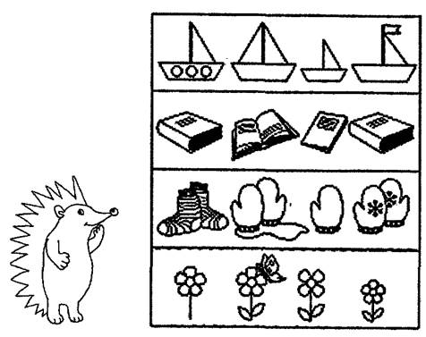
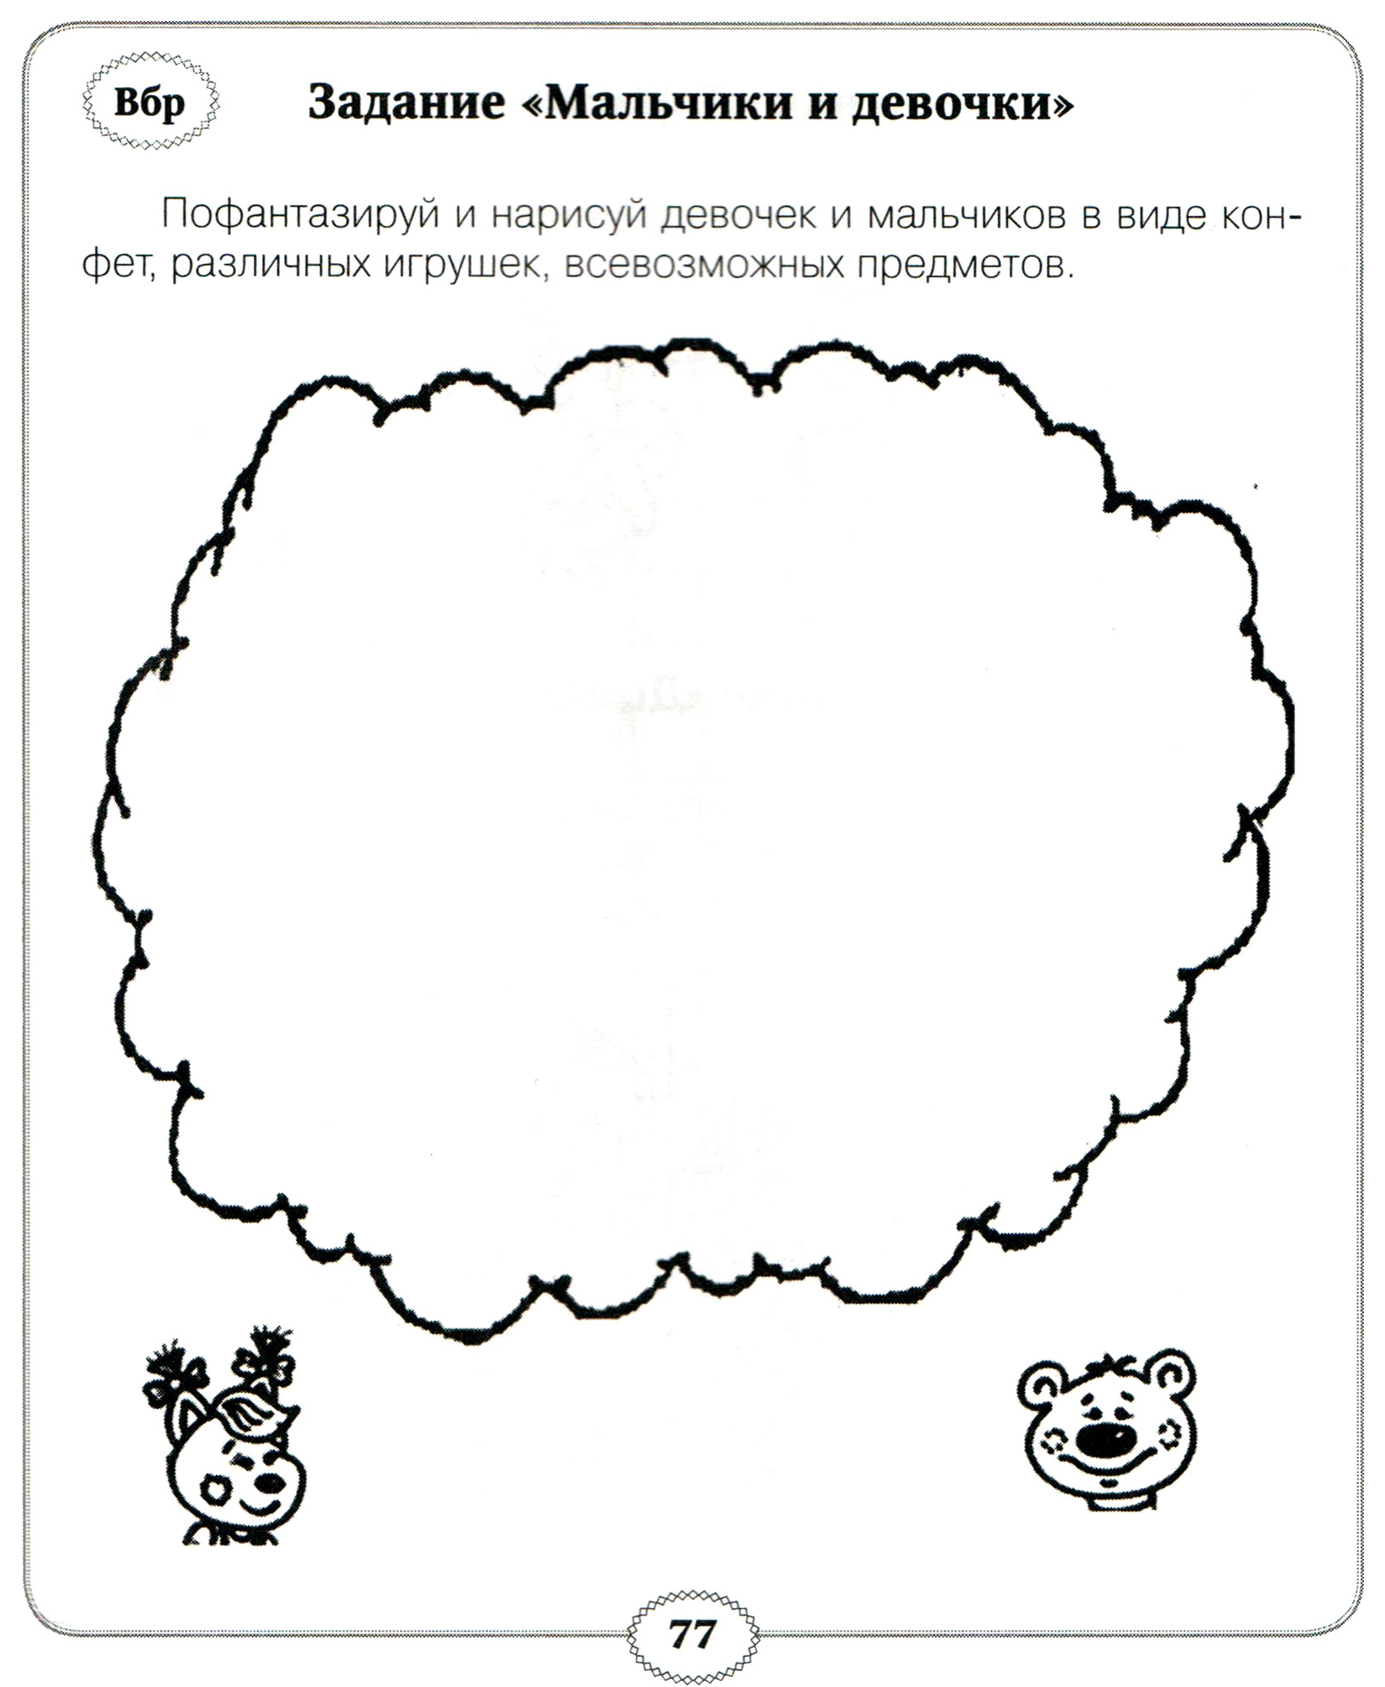

Подвижная игра «Вспомни имена своих друзей»
Играющий должен сделать пять шагов, называя при каждом шаге имена друзей — мальчиков или девочек. Игру можно усложнить: называть имена или только мальчиков, или только девочек. Выигрывает тот, кто смог без повторов назвать больше имен.

  - В конце занятия похвалите ребенка за успешное выполнение заданий. Поинтересуйтесь, какое задание ему понравилось и были ли задания, которые вызвали затруднения.

  - Буду благодарна, если вы ответите на несколько вопросов по занятию
  - https://drive.google.com/open?id=1dGojjZ39fLLYsJ0USVHdRBzFEyYrIERJN466GZyaHEA

